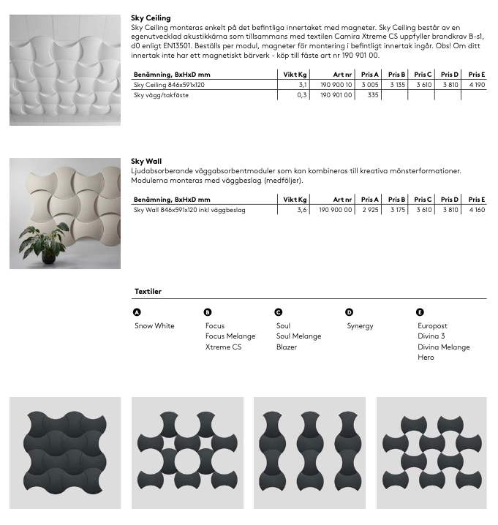
Fraktkostnad beräknas per leverans i offerten som ni får ta ställning till.

Kontakt för beställning:
Telefon: 08-411 72 00
Mail: kundservice@soundab.se
Strategisk Akustik AB
- Optimerar Ljudmiljöer i Kontor
// Öppna Planlösningar // Kontorslandskap // Aktivitetsbaserade Arbetsplatser //

